Дизайн-проект
«Благоустройство общественной территории
«Сквер в районе стелы «Самолет» д.Истомино ул.Генерала Маргелова Балахнинского муниципального района Нижегородской области»


Содержание проекта
1. Общие положения…………………………………………………………...............…3
2. Ситуационные планы…………………………………………………………………..4
3. Фотофиксация территории……………………………………………….…………..5
4.Архитектурно-ландшафтный анализ территории М1:500……..см.приложение
5. Техническое задание……………………………...……………………………...…...6
6. Зонирование территории ………...…………………………………см.приложение
7. Генплан М 1:500… ………………………………………………......см.приложение
8. Схема 1……………………………………………………………….. см.приложение
9. Описание проектного решения…………………………….………………..……….7
10. Подбор оборудования…………………………..………………………...…………9

1.Общие положения
Проектом предлагается благоустройство общественной территории сквера, расположенного по адресу: Нижегородская область, Балахнинский район, д.Истомино ул.Генерала Маргелова. Сквер с установленным памятником самолетом-истребителем МиГ-17 «Авиаторам всех поколений 786 ИАП ПВО аэродрома "Правдинск" (Истомино) посвящается» прилегает к ул.Генерала Маргелова д.Истомино и образует культурно-мемориальную зону. На данный момент территория требует работ по благоустройству, что необходимо для поддержания памятника в надлежащем виде и сохранения памяти места.
К скверу прилегает существующая детская площадка, которая так же требует восстановительных работ. Территория имеет рекреационный спортивный потенциал и способна стать точкой притяжений не только для детей и подростков, но и для взрослых.
Все вышеперечисленные объекты расположены на одной оси вдоль ул.Генерала Маргелова д.Истомино. Данная улица является частью пешеходного маршрута по пути детей в школу, а значит, требует повышенной безопасности. Отсутствие тротуаров, пешеходных переходов и густые нестриженные кусты делают маршрут опасным для детей.

2. Ситуационные планы
Объект проектирования в системе деревни
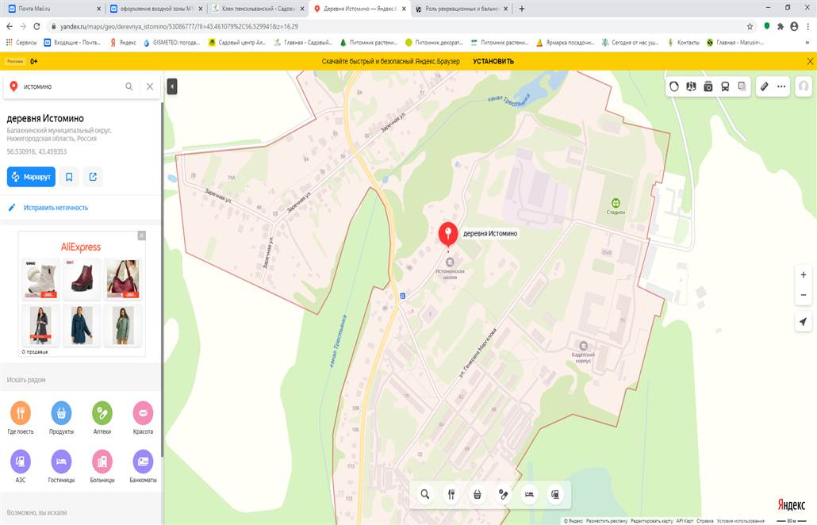
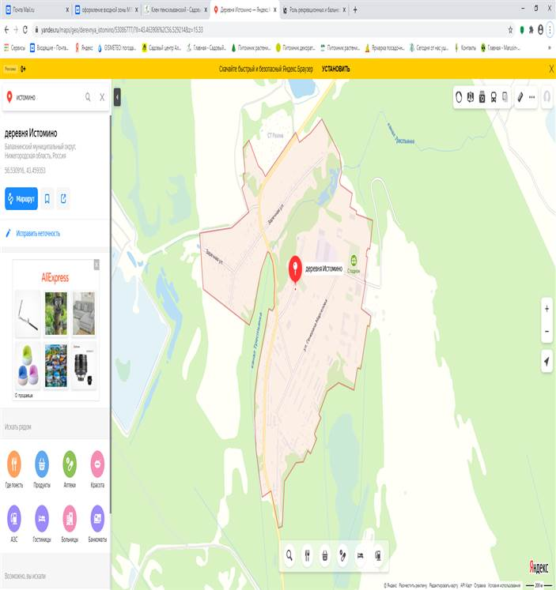

3. Фотофиксация территории
На фотографиях отражено состояние объекта проектирования на момент лета 2020 года. На архитектурно-ландшафтном анализе (см. чертеж в приложении) наглядно показана ситуация в сквере на сегодняшний день.
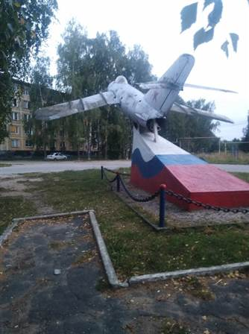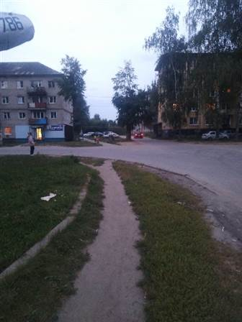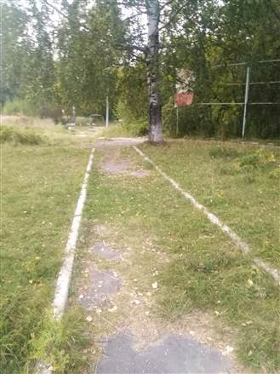
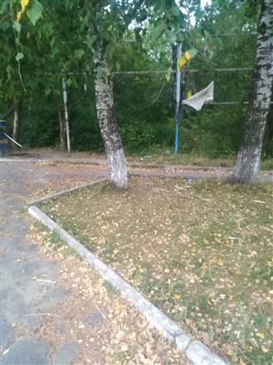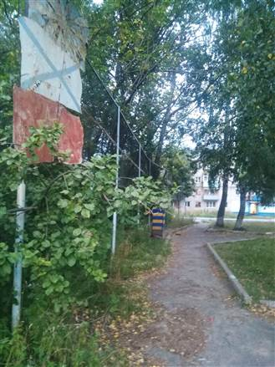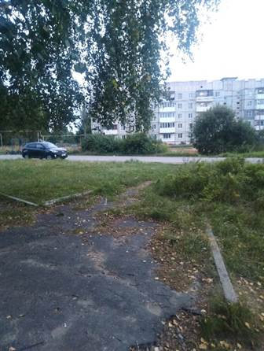
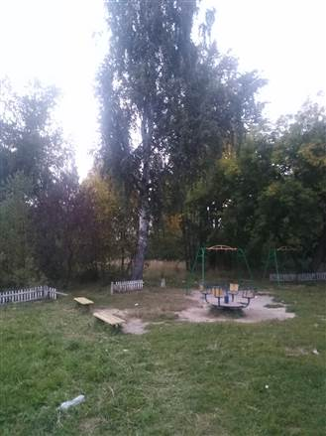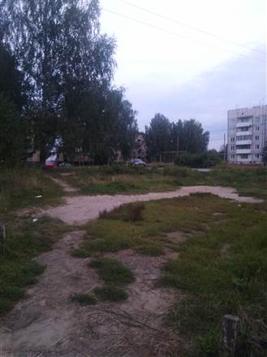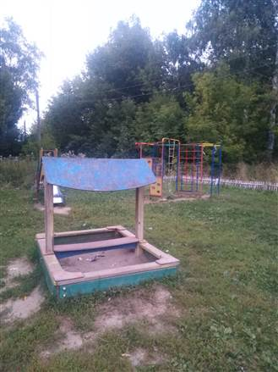

5.Техническое задание
Адрес объекта: Балахнинский район, д.Истомино, ул.Генерала Маргелова

УТВЕРЖДАЮ______________________________
Разделы задания | Содержание
1.Исходные данные | Схематичное изображение территории
2.Требования к дорожно-тропиночной сети и площадкам | Заложение тротуара вдоль дороги;  Полная замена дорожно-тропиночной сети в сквере Заложение новой дорожно-тропиночной сети до детской площадки и проектируемой площадки под воркаут;
3.Требования к освещению | Необходимо заложение новых столбов освещения в зоне детской площадки;
4.Требования к спортивным элементам | Создание спортивной зоны для детей и взрослых (площадка воркаут);
5.Требования к доп. оборудованию | Заложение скамеек и урн в спортивной и детской зоне; ремонт существующего детского оборудования и установка нового;  подбор снарядов для воркаута;
6.Требования к озеленению | Необходима санитарная обрезка кустарников вдоль дороги, а так же цветочное и древесно-кустарниковое оформление территории сквера;
7.Иное | Видеонаблюдение; Wi-Fi Интернет;  Планировка грунта и восстановление травянистого покрытия на проектируемой территории;  Замена ограждения на территории детской площадки;  Покраска памятника-самолета и иные необходимые ему ремонтно-восстановительные работы.

9.Описание проектного решения
1) Устройство покрытий
1.1) Устройство тротуара
Проектом предлагается создание пешеходного маршрута от въезда на территорию городка до сквера Авиаторов. Тротуар шириной 1,2 м примыкает к существующему автомобильному полотну. Его площадь составляет 262 м², длина 220 м.п., выполняется выше уровня существующего асфальтового покрытия. Это необходимо для создания безопасного пешеходного маршрута для школьников.
S асфальтового покрытия=262 м²
L бордюр дорожный = 220 м.п. (со стороны проезжей части)
L бордюр тротуарный = 223 м.п. (с другой стороны тротуара)
1.2) Замена асфальтового покрытия на территории сквера:
На территории сквера площадь демонтируемого и заменяемого покрытия равна:
S асфальтового покрытия=125 м²
L бордюр тротуарный = 168 м.п.
Существующее травянистое покрытие площадью 61 м², 525 м² и 181 м² необходимо заменить на новый посевной газон, предварительно разровняв и уплотнив подстилающий слой грунта.
S газонного покрытия= 767 м²
1.3) Создание дорожно-тропиночной сети для детской и спортивной площадки
Основой конфигурации дорожек являлись существующие вытоптанные тропы, которые наглядно отображают направление пешеходных маршрутов на данной территории.
S асфальтового покрытия=154 м²
L бордюр тротуарный =110 м.п.
Итого асфальтового покрытия: 541 м²
Итого L бордюр дорожный = 220 м.п.
Итого L бордюр тротуарный =501 м.п.
2) Устройство спортивной площадки
Спортивная зона на проектируемой территории представлена workout площадкой в 198 м² (см подбор оборудования). Конфигурацию площадки и размеры см план «Основная концепция благоустройства». Покрытие - травянистое. Территорию предварительно необходимо очистить от зарослей кустарника, спланировать и выровнять подстилающий грунт.
S газонного покрытия=198 м²
L ограждения = 42 м.п
3) Ремонт детской площадки и заложение новых элементов
Замены требует ограждение площадки (см. подбор оборудования)
L ограждения = 90 м.п.
Итого ограждения = 132 м.п
Существующее детское оборудование требует покраски, а также новый песок в детскую песочницу.
S покраски детского оборудования= 15 м²
4) Проектное освещение
Проектом рекомендуется замена существующего столба освещения на детской площадке и заложение новых, всего- 5 штук (см подбор оборудования)
L кабеля = 250 м.п. (ориентировочно)
5) Элементы благоустройства
- Урны
Проектом предлагается размещение 4 урн (см подбор оборудования).
На детской площадке - 2 штук
На спортивной площадке – 2 шт
- Скамейки
Проектом предлагается размещение 6 прямоугольных скамей (см подбор оборудования).
На детской площадке - 2 штук
На спортивной площадке – 4 шт
- Необходимо новое высокое ограждение сквера-сетка (см подбор оборудования) L ограждения =24 м.п.
6) Озеленение
Необходима стрижка пузыреплодника калинолистного, произрастающего вдоль проезжей части по ул. Генерала Маргелова (вдоль проектируемого тротуара). Кусты старые, требуют омолаживающей обрезки.
Стрижка кустарников: 120 метров погонных
Так же необходима досадка пузыреплодника калинолистного в количестве 8 штук (см план «Основная концепция благоустройства»). Это необходимо для создания естественного барьера между спортивной площадкой и автомобильной дорогой.
Живая изгородь из 10 шт кустарников необходима в зоне проектируемой спортивной площадки для визуального разделения зон по возрастам.
Так же проектом предложено озеленение сквера. Ассортимент см далее.
Проектируемый цветник из многолетних растений: S =140 м²
Декоративная живая изгородь из спиреи серой (8 штук) перед памятником
Сирень обыкновенная (6 шт), высадка с двух сторон от памятника.

10.Подбор оборудования
1) ограждения
1.1) Ограждение детской площадки и площадки workout (L =130 м.п.)
ПРОФЗАБОР-НН
Ограждение сварное газонное (на бетонном основании), цвет RAL 7004 Серый, высота 80-100 см.
http://www.zabor-nn.ru/svarnye-sektsii.php
http://www.zabor-nn.ru/svarnye-gazon.php
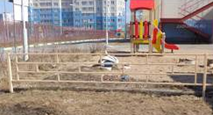
  - Высокое ограждение-сетка (L =24 м.п.)
ПРОФЗАБОР-НН
Ограждение сетка в секциях (на бетонном основании), цвет RAL 3011 Красно-корич., высота 150-200 см.
http://www.zabor-nn.ru/svarnye-sektsii.php
http://www.zabor-nn.ru/rabica-sektsii.php
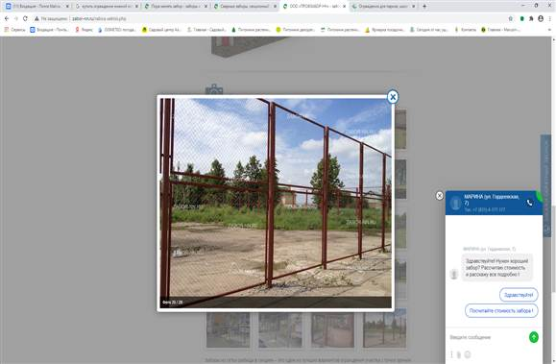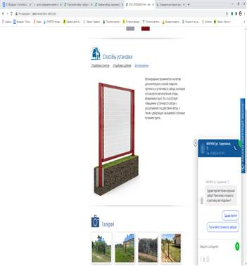
2) Оборудование для детской площадки
КСИЛ детские площадки
http://www.ksil.com
http://ksil.com/ksil-game/kachalkibalansiry/004101/
004101 - Качалка-балансир большая– 2 шт
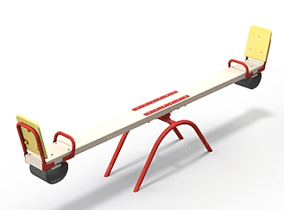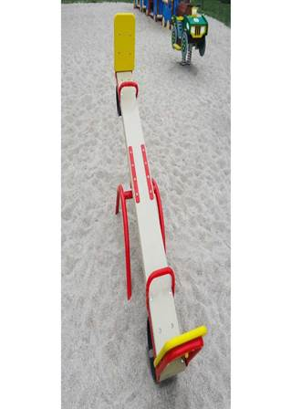

004420 - Паровозик с горкой – 1 шт
http://ksil.com/ksil-game/parovoziki/004420/
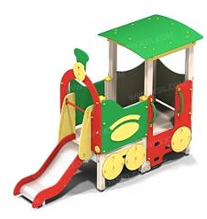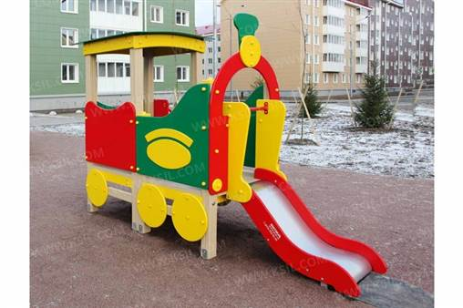
006305 - Детский спортивный комплекс – 1 шт
http://ksil.com/ksil-sport/gimnasticheskie_kompleksy/006305/
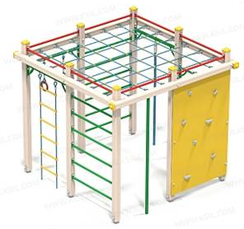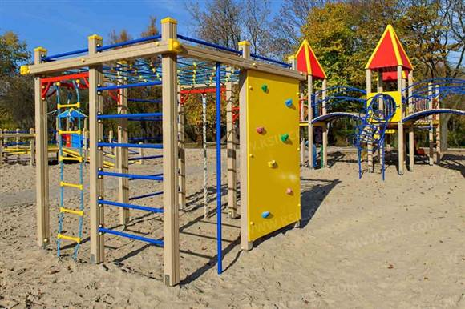

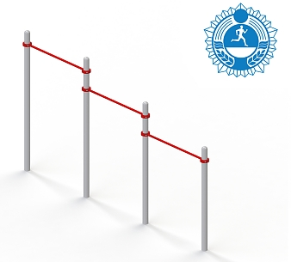
3) Оборудование для workout
КСИЛ детские площадки, Оборудование для Workout
http://www.ksil.com
http://ksil.com/ksil-sport/workout/
http://ksil.com/ksil-sport/workout/006434/
006434 - Турник тройной – 2 шт

http://ksil.com/ksil-sport/workout/006456/
006456 - Комплекс №1. Комплекс из 7 турников, шведской стенки, скамьи для пресса, брусьев, турников для отжимания и гимнастических колец – 1 шт

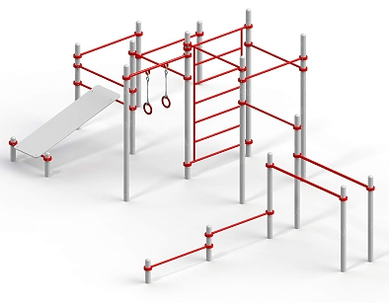
http://ksil.com/ksil-sport/workout/006443/
006443 - Брусья двойные, разноуровневые – 1 шт
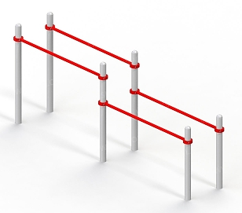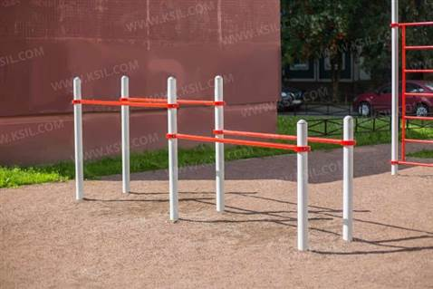
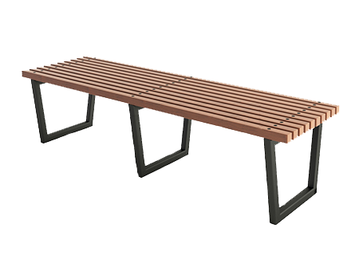
4) Скамьи
Скамейка Сиена
Размеры:
Длина - 180 см
Высота - 45 см
Ширина - 61 см
Материалы:
Древесина – сосна 40х40 мм.
Цена: 10 043 руб
Сайт: sonata.nn@yandex.ru
https://sonatannov.ru/catalog/113-skameyki/show/4013-skameyka-siena
Скамейка с металлическими ножками С-4
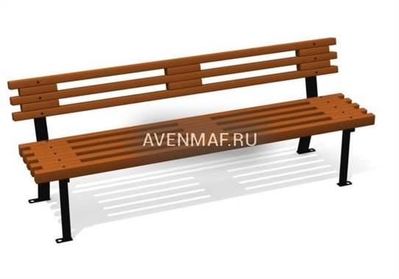
Размеры:
Длина 1960 мм Ширина 570 мм Высота 740 мм
Цена: 9 955 руб
Сайт: sonata.nn@yandex.ru
https://sonatannov.ru/catalog/113-skameyki/show/2186-skameyka-s-metallicheskimi-nozhkami-s-4

5) Урны
Урна ОК-25 перфорированная
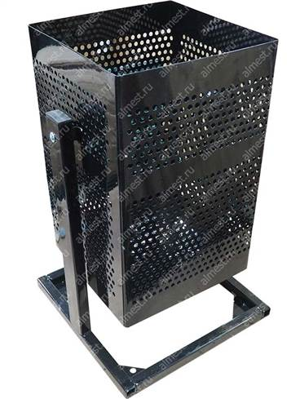
Цена: 1600 руб
Сайт: https://almest.ru/
Приобрести можно: https://almest.ru/blagoustrojstvo-zhkkh/urny/urna-ok-25-perforirovannaya
Перфорированная квадратная урна ОК-25 объемом 25 литров. Предназначена для установки внутри и вне помещений. Массивное основание из профтрубы. В нижней части стойки отверстия для крепления к полу.
6) Освещение
Сайт: https://tl-led.ru/
Светильник: А-STREET-F 60/7500 -8 шт
Опора: ТАНС.12.120.000 (НФГ-6,0-05-ц) Opora Engineering OE-03853 -5 шт
Закладная деталь фундамента: ТАНС.31.108.000 (ЗФ-16/4/К140-1,2-б) Opora Engineering OE-04101 -5 шт
Кронштейн (на одну сторону): ТАНС.41.383.000 (1.К1-1,0-1,0-Ф1-ц) Opora Engineering OE-00380 - 2 шт
Кронштейн (на обе стороны) ТАНС.41.256.000 (1.К2-1,0-1,0-/180-Ф1-ц) Opora Engineering OE-00265 -3 шт
7) Озеленение
Приобрести можно в садовых центрах:
https://svsad.ru/
СВ-сад (Нижегородская обл.,Борский р-н, 9 км от Нижнего Новгорода (за п. Неклюдово))
https://alleyann.ru/
Аллея (Нижегородская обл., Богородский район, пос. Новинки)
- Пузыреплодник калинолистный (Диаметр кроны: 2-2,5 метра) – 8шт
Используется как декоративный кустарник в одиночных и групповых посадках, в качестве подлеска в изреженных лесных насаждениях, вдоль дорог и железнодорожных магистралей, для высоких живых изгородей.
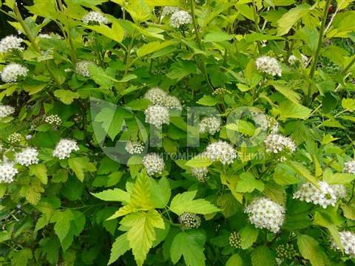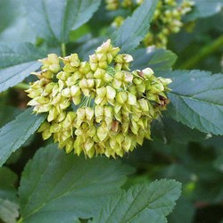
- Кизильник блестящий (высота кустарника: до 2х метров, ширина: 1 м) – 10 шт
Прямостоячий кустарник. Листья темно-зеленые, блестящие. Цветки розоватые появляются в мае-июне. Ягоды черные, шарообразные.
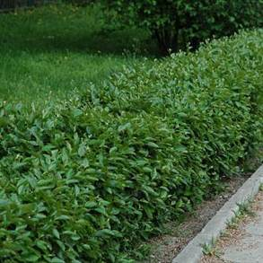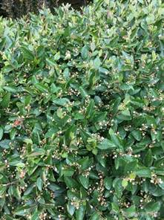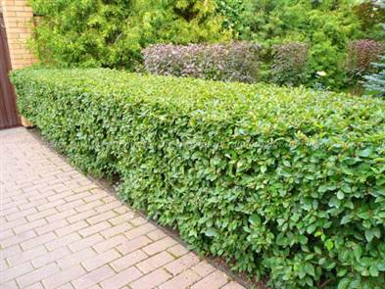

- Спирея серая «Грефшейм» - 8 шт
Ветви поникающие. Цветет в мае-июне, цветы полностью покрывают куст
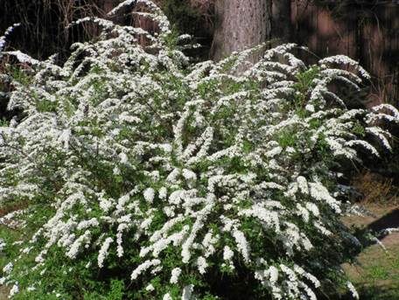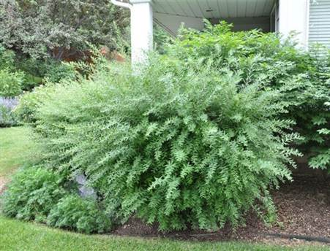

- Сирень обыкновенная «Красавица Москвы» (любой другой сорт белой сирени по наличию в питомнике) и Сирень обыкновенная «Чарльз Джоли» (любой другой сорт пурпурно-красной сирени по наличию в питомнике), всего: 6 шт
